BỘ GIÁO DỤC VÀ ĐÀO TẠO
TRƯỜNG ĐẠI HỌC MỎ - ĐỊA CHẤT

BÁO CÁO HỌC THUẬT
NĂM HỌC 2019-2020

ỨNG DỤNG TƯ LIỆU VIỄN THÁM VÀ MÔ HÌNH AHP
TRONG THÀNH LẬP BẢN ĐỒ PHÂN VÙNG MÔI TRƯỜNG
PHỤC VỤ QUY HOẠCH BẢO VỆ MÔI TRƯỜNG TỈNH HÀ TĨNH

Người báo cáo: TS Phạm Thị Làn
Đơn vị: Bộ môn Trắc địa mỏ
Khoa: Trắc địa – Bản đồ và Quản lý đất đai

HÀ NỘI- 2020
BỘ GIÁO DỤC VÀ ĐÀO TẠO
TRƯỜNG ĐẠI HỌC MỎ - ĐỊA CHẤT

BÁO CÁO HỌC THUẬT
NĂM HỌC 2019-2020

ỨNG DỤNG TƯ LIỆU VIỄN THÁM VÀ MÔ HÌNH AHP
TRONG THÀNH LẬP BẢN ĐỒ PHÂN VÙNG MÔI TRƯỜNG
PHỤC VỤ QUY HOẠCH BẢO VỆ MÔI TRƯỜNG TỈNH HÀ TĨNH

Phòng KHQT Bộ môn Người báo cáo

TS Phạm Thị Làn

HÀ NỘI - 2020

MỤC LỤC
MỤC LỤC 3
MỞ ĐẦU 1
1. Xây dựng các lớp dữ liệu phục vụ phân vùng môi trường tỉnh Hà Tĩnh 1
1.1. Xây dựng lớp phủ tỉnh Hà Tĩnh 1
1.1.1. Dữ liệu 1
1.1.2. Chú giải lớp phủ 5
1.1.3. Quy trình chiết xuất thông tin lớp phủ 6
1.1.4. Kết quả và thảo luận 6
1.2. Xây dựng các lớp dữ liệu bề mặt địa hình 8
1.2.1. Dữ liệu 8
1.2.2. Chiết xuất thông tin độ cao 8
1.2.3. Chiết xuất thông tin độ dốc 9
1.2.4. Chiết xuất thông tin hướng dốc 12
1.3. Xây dựng lớp dữ liệu thổ nhưỡng 13
2. Ứng dụng công nghệ địa tin học trong phân vùng môi trường tỉnh Hà Tĩnh 15
2.1. Phương pháp 15
2.1.1. Giới thiệu phương pháp AHP Analytic Hierarchy Process (AHP) 15
2.1.2. Nguyên tắc AHP 16
2.1.3. Quy trình thực hiện phương pháp AHP 17
2.2. Sử dụng AHP trong phân vùng môi trường tỉnh Hà Tĩnh 24
KẾT LUẬN 30
TÀI LIỆU THAM KHẢO 31

MỞ ĐẦU
Những năm gần đây biến đổi khí hậu (BĐKH) mà biểu hiện chính là sự nóng lên toàn cầu và mực nước biển dâng, thiên tai và các hiện tượng khí hậu cực đoan khác đang gia tăng đang là mối lo ngại của các quốc gia trên thế giới. ở Việt Nam, trong khoảng 50 năm qua, nhiệt độ trung bình năm đã tăng khoảng 0,5 đến 0,7ºC, mực nước biển đã dâng khoảng 20 cm. Hiện tượng El-Nino, La-Nina ngày càng tác động mạnh mẽ đến Việt Nam. Biến đổi khí hậu thực sự đã làm cho thiên tai, đặc biệt là bão, lũ, hạn hán ngày càng nghiêm trọng.
Trong bối cảnh đó khí hậu tỉnh Hà Tĩnh đang bị biến đổi mạnh mẽ, phù hợp với các mô phỏng biến đổi khí hậu và kịch bản biến đổi khí hậu ở Việt Nam. Hà Tĩnh là một tỉnh ở dải đất miền Trung, nằm trong vùng du lịch Bắc Trung bộ, phía bắc giáp Nghệ An, phía nam giáp Quảng Bình, phía tây giáp Lào, phía đông giáp biển Đông với bờ biển dài 137km. Ðịa hình đa dạng, có đủ các vùng đồi núi, trung du, đồng bằng và biển. Hà Tỉnh có tới 14 con sông lớn nhỏ và nhiều hồ nước. Nhiệt độ trung bình năm 23,7ºC.1Đợt mưa lũ 10/2016 đã làm thiệt hại gần 1500 tỉ đồng tại hai tỉnh Nghệ An và Hà Tĩnh.
Bão, lũ lụt tác động nhiều đến đất trồng lúa, đất trồng cây hàng năm và đất nuôi trồng thủy sản. Lũ lụt gây ngập úng kéo dài, làm rửa trôi, vùi lấp, thoái hoá, làm mất đất canh tác. Phân vùng môi trường là công việc cần thiết cho công tác quy hoạch bảo vệ môi trường.

1. Xây dựng các lớp dữ liệu phục vụ phân vùng môi trường tỉnh Hà Tĩnh

1.1. Xây dựng lớp phủ tỉnh Hà Tĩnh

1.1.1. Dữ liệu
Vệ tinh Landsat của Mỹ là hệ thống vệ tinh quỹ đạo gần cực (với góc mặt
phẳng quỹ đạo so với mặt phẳng xích đạo là 98,2 0), lúc đầu có tên là ERTS (Earth
Remote Sensing Satellite), sau 2 năm kể từ lúc phóng ERTS-1 ngày 23 tháng 7 năm
1972, đến năm 1976, được đổi tên là Landsat (Land Satellite), sau đó có tên là
landsat-TM (thematic Mapper) và Landsat- ETM (Enhanced Thematic Mapper).
Chương trình được thực hiện giữa Bộ nội vụ và Trung tâm Nghiên cứu Vũ trụ Quốc
gia NASA của Mỹ.
Bảng 1. Các đặc tính hệ thống Landsat của Mỹ
Vệ tinh | Ngày  phóng | Ngày hoạt  động | RBV  band | MSS  band | TM band | Quỹ đạo Lặp  lại/độ cao (Km)
Landsat-1 | 23-7-1972 | 6-1-1978 | 1,2,3 đồng  thời | 4567 | Không | 18ngày/900km
Landsat-2 | 22-1-1975 | 25-2-1982 | 11,2,3  đồng thời | 4567 | Không | 18ngày/900km
Landsat-3 | 5-3-1978 | 31-3-1983 | A,B,C,D | 4567,8 | Không | 18ngày/900km
Landsat-4 | 16-7-1982 | Hoạt động | Không | 1234 | 1234567 | 16ngày/900km
Landsat-5 | 1-3-1984 | Hoạt động | Không | 1234 | 1234567 | 16ngày/900km
Landsat-6 | 5-10-1993 | Không  phóng | Không | Không | 1234567 | 16ngày/900km
Landsat-7 |  | Hoạt động | Không | Không | 1234567 | 16ngày/900km
Landsat-8 |  | Hoạt động | Không | Không | 1234567891011 | 16ngày/900km
Ghi chú:
- RBV: hệ thống chụp ảnh tia ngược bằng máy ảnh.
- MSS: Hệ thống quét đa phổ.
- TM: Sensor tạo bản đồ chuyên đề
- ETM: Sensor tạo bản đồ chuyên đề chất lượng cao.
Các dữ liệu vệ tinh được xử lý, lưu trữ trên tape và chuyển xuống các trạm thu dưới đất qua các vệ tinh truyền thông tin.
Vệ tinh Landsat được thiết kế sao cho thời gian thu ảnh là theo đúng giờ địa phương trên mọi vị trí của Trái đất.
Ảnh Landsat có nhiều thế hệ với số lượng kênh phổ và độ phân giải khác nhau. Tuy nhiên, thế hệ ảnh Landsat TM được thu từ vệ tinh Landsat-4 và -5 và ảnh Landsat ETM+ được thu từ vệ tinh Landsat-7 được sử dụng phổ biến nhất. Ảnh Landsat TM gồm 6 kênh phổ nằm trên dải sóng nhìn thấy và hồng ngoại với độ phân giải không gian 30mx30m và một giải phổ hồng ngoại nhiệt ở kênh 6, độ phân giải 120mx120m để đo nhiệt độ bề mặt. Ảnh Landsat ETM+ ghi phổ trên 8 kênh ở các bước sóng giống như của ảnh Landsat TM, điều khác biệt là ở Landsat ETM+, kênh hồng ngoại nhiệt (Thermal) có độ phân giải cao hơn (60mx60m) và có thêm kênh toàn sắc (Pan) với độ phân giải không gian là 15mx15m.
Bảng 2. Các thông số kỹ thuật của bộ cảm TM và ETM
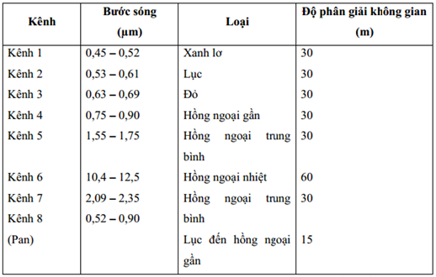
Ảnh Landsat được ứng dụng trong nghiên cứu của nhiều lĩnh vực từ nghiên cứu hiện trạng đến giám sát biến động và được sử dụng phổ biến nhất, với giá thành thấp, dưới đây đề tài thống kê những ứng dụng chính của ảnh Landsat trong nghiên cứu.
- Kênh phổ xanh lam (0,45μm -0,52μm) được ứng dụng nghiên cứu đường bờ, phân biệt thực vật và đất, lập bản đồ về rừng và xác định các đối tượng khác.
- Kênh phổ xanh lục (0,52μm -0,60μm), được dùng để đo phản xạ cực đại phổ lục của thực vật,xác định trạng thái thực vật, xác định các đối tượng khác.
- Kênh phổ đỏ (0,63μm -0,69μm), dùng xác định vùng hấp thụ chlorophyl giúp phân loại thực vật, xác định các đối tượng khác.
- Kênh phổ cận hồng ngoại (0,76μm -0,90μm), dùng xác định các kiểu thực vật, trạng thái và sinh khối, độ ẩm của đất.
- Kênh hồng ngoại sóng ngắn (1,55-1,75μm; 2,08-2,35μm), được sử dụng để xác định độ ẩm của thực vật và đất, nghiên cứu về đá khoáng, tách tuyết và mây.
- Kênh hồng ngoại nhiệt (10,4μm -12,5μm), được dùng để xác định thời điểm thực vật bị sốc, độ ẩm của đất và thành lập bản đồ nhiệt.
- Kênh toàn sắc 0,52-0,9: vói độ phân giải thấp và giải phổ liên tục, ảnh của kênh này được sử dụng để chồng ghép với các kênh ảnh khác, từ đó đo vẽ chính xác các đối tượng.
Trong phạm vi đề tài, dữ liệu ảnh được sử dụng là LANDSAT 5 TM C1 cấp 1 và landsat 8 OLI được lấy từ trang web https://earthexplorer.usgs.gov với ảnh các năm 2009 và năm 2017.
Bảng 3. Đặc điểm ảnh vệ tinh Landsat 8
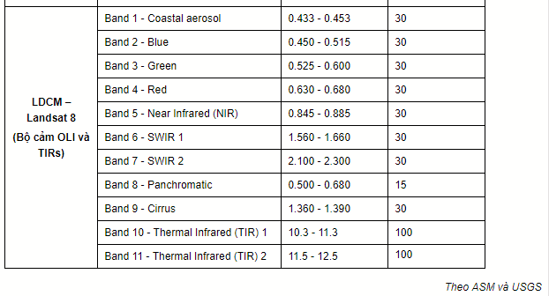
Dữ liệu viễn thám dùng trong đề tài gồm 2 ảnh vệ tinh Landsat đa phổ có độ phủ trùm khu vực nghiên cứu ở các thời điểm 2009,2017 đây đều là những ảnh có độ phân giải trung bìnhvà được cụ thể trong bảng sau:
Bảng 4. Thông tin dữ kiệu ảnh vệ tinh
STT | Tên ảnh | Ngày chụp | Dạng dữ liệu | Hệ toạ độ | Nguồn
1 | Landsat 4-5 | 02/10/2005 | .tif | WGS-84 | Google Earth
3 | Landsat 8 | 15/1/2015 | .tif | WGS-84 | Google Earth
Việc lựa chọn các dữ liệu viễn thám phù hợp là bước quan trọng đầu tiên cho một mục đích phân loại cụ thể thành công. Nó đòi hỏi phải xem xét các yếu tố như nhu cầu của người sử dụng, quy mô và đặc điểm của một khu vực nghiên cứu, sự sẵn có của dữ kiệu hình khác nhau và đặc điểm của họ, chi phí và hạn chết thời gian và kinh nghiệm của chuyên gia phân tích trong việc sử dụng hình ảnh được chọn. Sự hiểu biết những điểm mạnh và điểm yếu của các loại khác nhau của dữ liệu cảm biến và điều cần thiết cho việc lựa chọn dữ liệu viễn thám phù hợp để phân loại hình ảnh. Một số nghiên cứu trước đây đã từng nghiên cứu và so sánh các dặc điểm của từng loại dữ liệu viễn thám.
Quy mô nghiên cứu và độ phân giải không gian của các ảnh và nhu cầu của người sử dụng là những yếu tố quan trọng nhất ảnh hưởng đến việc lựa chọn các dữ liệu viễn thám. Nhu cầu của người sử dụng xá định bản chất của phân loại vad quy mô của khu vực nghiên cứu làm ảnh hưởng đến việc lựa chọn độ phân giải không gian phù hợp của dữ liệu viễn thám. Nói chung một hệ thống phân loại có quy mô ở mức độ địa phương (một điểm sinh thaais, cộng đồng dân cư nhỏ), thì dữ liệu có độ phân giải cao như IKONOS và SPOT 5 là những loại hữu ích. Ở quy mô khu vực lớn hơn (huyện, thành phố, tỉnh và các cấp quốc gia), dữ liệu có độ phân giải không gian trung bình như Landsat TM/ETM+, Terra ASTER là dữ liệu thường xuyên sử dụng nhất.
Đề tài này nghiên cứu trên khu vực tỉnh Hà Tĩnh, mục tiêu đặt ra là đánh giá được hiện trạng sử dụng đất trong khu vực kết hợp với dữ liệu ảnh Landsat là sẵn có. Vì vậy đề tài lựa chọn dữ liệu ảnh viễn thám là hoàn toàn hợp lý. Đề tài đã sử dụng ảnh vệ tinh thu được trong giải sóng nhìn thấy và cận hồng ngoại.

1.1.2. Chú giải lớp phủ
Hệ thống phân loại lớp phủ/sử dụng đất là một hệ thống toàn diện và chuẩn hoá, được thiết kế cho yêu cầu sử dụng cụ thể, và được tạo ra cho việc xây dựng bản đồ, nó phụ thuộc vào tỷ lệ và nội dung bản đồ cần thành lập và nguồn dữ liệu.
Các lớp đối tượng lớp phủ/sử dụng đất được định nghĩa bởi một chuỗi các phân loại, nhưng do tính không đồng nhất của lớp phủ/sử dụng đất đất và với mục đích là cây phân loại phải được tổ chức có tính logic, hợp lý. Do đó, tiêu chuẩn thiết kế nhất định đã được ứng dụng (Antonio Di Gregorio and JM.Jansen 1998).
Có nhiều hệ thống phân loại lớp phủ/sử dụng đất như của Anderson, FAO…. Bài báo này sử dụng hệ thống phân loại của CORINE. Hệ thống phân loại áp dụng cho tỉnh Hà Tĩnh được cụ thể theo bảng 1 sau đây:
Bảng 5. Bảng hệ thống phân loại lớp phủ/sử dụng đất tỉnh Hà Tĩnh
Cấp 1 | Cấp2 | Cấp 3
1. Bề mặt nhân tạo | 1.1.Nhà ở | Nhà ở
1. Bề mặt nhân tạo | 1.2.Khu công nghiệp, dịch vụ và giao thông | 1.2.1. Khu công nghiệp
2. Diện tích đất nông nghiệp | 2.1. Đất canh tác | 2.1.1. Đất canh tác không được tưới thường xuyên (Cây công nghiệp)
2. Diện tích đất nông nghiệp |  | 2.1.2. Đất canh tác được tưới thường xuyên (lúa và hoa màu)
3. Rừng và khu vực bán tự nhiên | 3.1. Rừng | 3.1.1.Rừng giàu
3. Rừng và khu vực bán tự nhiên | 3.1. Rừng | 3.1.2. Rừng trung bình
3. Rừng và khu vực bán tự nhiên | 3.1. Rừng | 3.1.3. Rừng ngèo
3. Rừng và khu vực bán tự nhiên | 3.2. Cây bụi và cỏ | 3.2. Cây bụi và cỏ
3. Rừng và khu vực bán tự nhiên | 3.3. Đất trống | 3.3.1. Đất trống
4. Nước bề mặt | 4.1. Ao, hồ | 4.1.1. Ao, hồ tự nhiên, Sông suối
4. Nước bề mặt | 4.1. Ao, hồ | 4.1.2. Đất nuôi thủy sản
4. Nước bề mặt | 4.1. Ao, hồ | 4.1.3. Đất làm muối
Theo hệ thống phân loại lớp phủ/sử dụng đất ở bảng 1 trên, các đối tượng lớp phủ/sử dụng đất ở cấp 3 là chú giải cho bản đồ lớp phủ/sử dụng đất khu vực nghiên cứu

1.1.3. Quy trình chiết xuất thông tin lớp phủ
Quy trình phân loại lớp phủ/sử dụng đất bằng phương pháp tiếp cận hướng đối tượng tỉnh Hà Tĩnh được cụ thể như hình sau:
Ảnh LANDSAT

Phân mảnh ảnh

Chú giải lớp phủ/sử dụng đất

Xây dựng bộ quy tắc mờ

Phân loại

Kết quả phân loại

Xử lý sau phân loại

- Google Earth
- Bản đồ sử dụng đất

Đánh giá độ chính xác kết quả phân loại

Hình 1. Quy trình chiết xuất thông tin lớp phủ/sử dụng đất tỉnh Hà Tĩnh

1.1.4. Kết quả và thảo luận
Xây dựng bộ quy tắc là quy trình nhận biết và lựa chọn các đối tượng cần nghiên cứu. Bộ quy tắc phân loại lớp phủ khu vực tỉnh Hà Tĩnh bao gồm: kênh phổ, giá trị độ chiếu sáng (Brightness) chỉ số thực vật NDVI.
Việc phân loại theo bộ quy tắc và đã chiết xuất được thông tin lớp phủ/sử dụng đất theo hình dưới đây
Hình 2. Kết quả phân loại lớp phủ/sử dụng đất tỉnh Hà Tĩnh
Kết quả phân loại được so sánh, đối chiếu với bản đồ sử dụng đất và ảnh độ phân giải cao trên Google earth cùng thời điểm để chỉnh sửa các đối tượng bằng cách giải đoán bằng mắt. Kết quả lớp phủ/sử dụng đất sau khi chỉnh sửa có sử dụng làm bản đồ tham chiếu nhằm đánh giá độ chính xác của kết quả phân loại. Độ chính xác kết quả phân loại tỉnh Hà Tĩnh là $ρ$ = 0,723.
Tóm lại, Phân loại lớp phủ sử dụng phương pháp phân loại định hướng đối tượng đạt yêu cầu về độ chính xác và có một số ưu điểm nhất định sau:
- Ngoài tiêu chí phổ, phương pháp còn tận dụng được kiến thức chuyên gia và các đặc điểm đối tượng với ảnh có độ phân giải trung bình như LANDSAT, các thông số như mật độ đối tượng, chỉ số hình dạng, độ sáng, chỉ số NDVI, vị ví các đối tượng, độ lệch chuẩn để đưa vào quy tắc phân loại sử dụng đất nhằm khắc phục hạn chế về sự lẫn phổ trong việc phân tách các đối tượng.
- Quy tắc phân loại được thiết lập có sử dụng chỉ số hình dạng nhằm khắc phục việc lẫn phổ của muối so với khu nuôi trồng thủy sản.
- Khu công nghiệp, đất ở và đất canh tác không được tưới thường xuyên có giá trị phổ tương đối gần nhau và nếu chỉ sử dụng các yếu tố phổ thì không thể tách biệt được hai đối tượng này. Do vậy, phương pháp phân loại hướng đối tượng đã sử dụng chỉ số độ sáng, độ lệch chuẩn và chỉ số NDVI để đưa vào bộ quy tắc trong quá trình phân loại chiết tách thông tin các đối tượng này.

1.2. Xây dựng các lớp dữ liệu bề mặt địa hình

1.2.1. Dữ liệu
Ảnh DEM Landsat
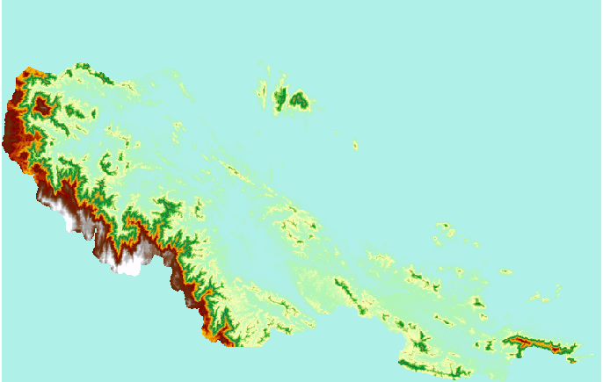

1.2.2. Chiết xuất thông tin độ cao

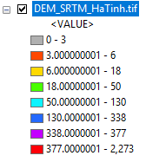
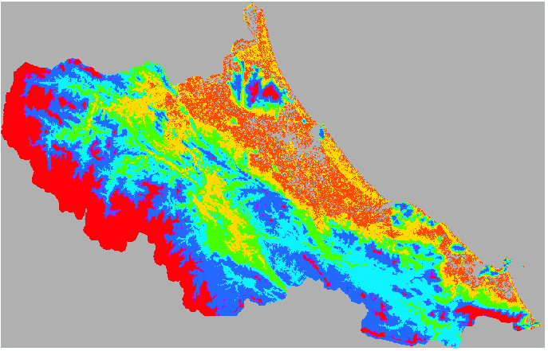
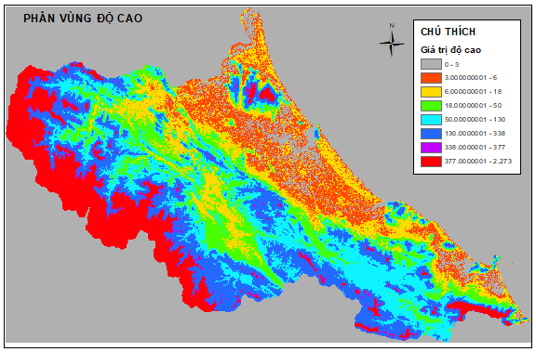

1.2.3. Chiết xuất thông tin độ dốc
Nhận biết bề mặt có độ dốc của dữ liệu độ cao đầu vào. Độ dốc tượng trưng cho tỷ lệ thay đổi độ cao cho từng ô mô hình độ cao kỹ thuật số (DEM).
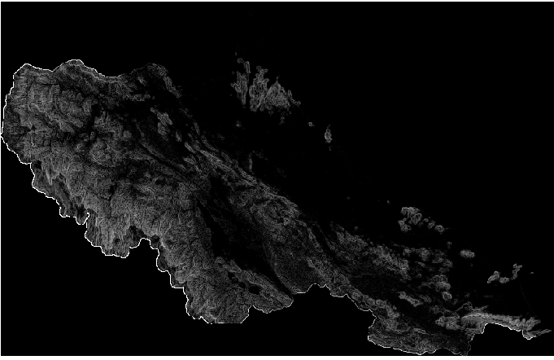
Để phân vùng môi trường và phân vùng lũ tỉnh Hà Tĩnh, cần phân cấp độ dốc theo khả năng thích hợp với từng vùng môi trường. Các ứng dụng khác nhau sẽ phân cấp độ dốc khác nhau. Trong một số nghiên cứu phân vùng nguy cơ lũ lụt, phụ thuộc vào độ dốc lớn nhất và nhỏ nhất của khu vực, số bậc phân cấp, các tác giả đã phân cấp độ dốc với giá trị giữa các khoảng chia đều nhau là 3° (Saini S.S. and S.P 2012), 5° [78], 9° (G.A. 1995), 18° (Yashon O.O. 2014) hoặc 10° (Rahmati O., Zeinivand H., and M 2016; Stefanos S. and S 2013), và theo mức độ nguy cơ giảm dần từ nơi có độ dốc thấp đến nơi có độ dốc cao. Theo Nguyễn Văn Cư khi nghiên cứu luận cứ khoa học cho các giải pháp phòng tránh, hạn chế hậu quả lũ lụt lưu vực sông Ba, độ dốc địa hình được phân thành các khu vực với các cấp độ dốc như sau (Cư 2003):
- Hầu như nằm ngang (độ dốc < 3°) - Nghiêng thoải (độ dốc từ 3° - 8°)
- Dốc nghiêng (độ dốc từ 8° - 15°)
- Dốc (độ dốc từ 15° - 25°)
- Rất dốc (độ dốc > 25°).
Cách phân cấp này cũng giống trong quy hoạch sản cuất nông nghiệp, để đánh giá khả năng sử dụng đất một cách thuận tiện và phù hợp với điều kiện địa hình, độ dốc có thể chia thành các cấp như sau (nghiệp 1984):
- Đất có độ dốc 3° được coi là vùng đất bằng phẳng, ít dốc. Trên đất này việc canh tác cây nông nghiệp thuận lợi.
- Đất có độ dốc từ 3° – 8° là vùng đất tương đối bằng phẳng, thuận lợi cho canh tác nông nghiệp và cây công nghiệp ngắn ngày.
- Đất có độ dốc từ 8° - 15° địa hình tương đối dốc, sản xuất nông nghiệp gặp khó khăn.
- Đất có độ dốc 15° - 25° là vùng có độ dốc lớn, hạn chế với sản xuất nông nghiệp chỉ thích hợp cho lâm nghiệp.
- Đất có độ dốc > 25° là địa hình dốc đứng, khó sử dụng cho nông, lâm nghiệp. Nghiên cứu này áp dụng cách phân cấp của Nguyễn Văn Cư (Cư 2003) kết hợp thực tế khu vực sao cho thể hiện tốt nhất mức độ thay đổi độ dốc của địa hình. Độ dốc bề mặt địa hình tỉnh Hà Tĩnh phân thành 8 cấp như sau:
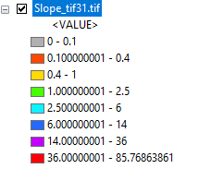
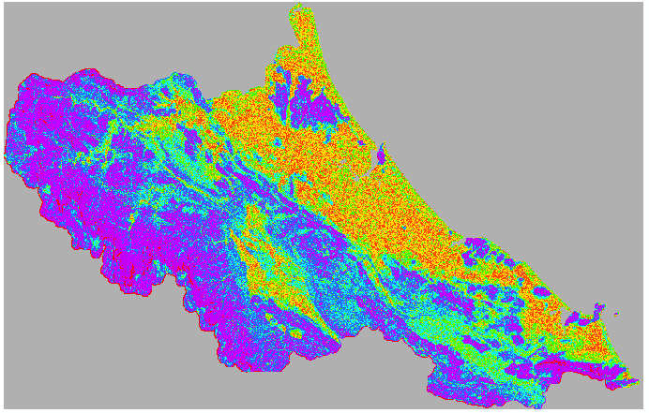
Hình 2. Phân cấp độ dốc tỉnh Hà Tĩnh
Độ dốc được khái quát hóa nhằm gộp lại những khoanh vi nhỏ vụn và có được phân vùng độ dốc như hình dưới đây.

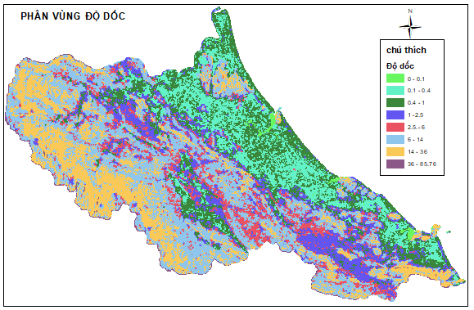
Hình 3. Phân vùng độ dốc tỉnh Hà Tĩnh

1.2.4. Chiết xuất thông tin hướng dốc
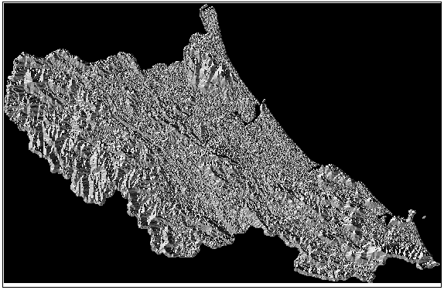

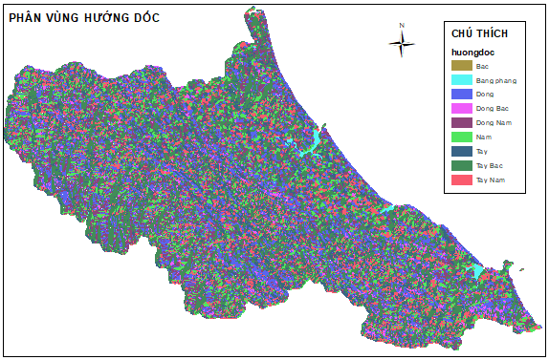

1.3. Xây dựng lớp dữ liệu thổ nhưỡng
Về tính chất thổ nhưỡng, Hà Tĩnh có các nhóm đất chính, như sau:
- Nhóm đất đồng bằng ven biển và thung lũng:
+ Đất cồn cát, bãi cát ven biển và trong đồng: Có diện tích 38.222 ha, phân bố dọc theo bờ biển các huyện Nghi Xuân, Can Lộc, Thạch Hà, Lộc Hà, Cẩm Xuyên và Kỳ Anh. Loại đất này ít chua, nghèo mùn, kém màu mỡ. Một số ít đất loại này hiện được trồng màu, cây công nghiệp ngắn ngày nhưng năng suất thấp.
+ Đất mặn: Có diện tích 5.140 ha, phân bố ở các địa hình thấp và trung bình ven biển. Đất mặn ít đã sử dụng trồng lúa nước, trồng màu, nhưng năng suất thấp. Một số diện tích đất mặn nhiều đã được cải tạo để nuôi trồng thủy sản, làm muối, còn lại bỏ hoang.
+ Đất phèn mặn: Có diện tích 17.265 ha, phân bổ ở các vùng địa hình thấp, trũng. Đất này có thành phần cơ giới nặng, đất chua, hàm lượng mùn trung bình, lân tổng số nghèo; hầu hết diện tích đã trồng lúa nước.
+ Đất phù sa: Có diện tích 103.201 ha, có các loại phù sa được bồi, phù sa không được bồi, phù sa glây, phù sa loang lổ đỏ vàng và phù sa ven sông suối ở miền núi. Đây là nhóm đất tốt, từ hơi chua đến trung bình, hàm lượng mùn từ trung bình đến khá, đạm tổng số khá, lân tổng số trung bình. Thích hợp với trồng lúa, màu, cây công nghiệp ngắn ngày.
+ Đất dốc tụ thung lũng: Có diện tích 12.936 ha, có tiềm năng trồng lúa nước và hoa màu do hàm lượng mùn, lân và kali tổng số khá, đạm tổng số trung bình.
- Nhóm đất đồi núi: Có diện tích 405.436 ha, chiếm 67,5% diện tích đất tự nhiên, gồm các loại đất sau:
+ Đất vàng nâu trên phù sa cổ: Có diện tích 6.315 ha, tập trung chủ yếu ở vùng Nam Kỳ Anh, ven núi Hoành Sơn. Loại đất này bị thoái hóa và rửa trôi mạnh do độ che phủ thấp, chất lượng đất xấu.
+ Đất đỏ vàng trên đá sét: Có diện tích 148.642 ha, phân bố ở các vùng Hương Sơn, Thạch Hà, Cẩm Xuyên, Kỳ Anh và vùng Truông Bát Hương Khê. Đây là loại đất tốt, tầng dày khá, độ dốc thấp, giàu dinh dưỡng, thích hợp trồng cây công nghiệp dài ngày, cây ăn quả và trồng rừng nguyên liệu.
+ Đất vàng nhạt trên đá cát: Có diện tích 27.716 ha. Nhóm đất này thường chua, phần lớn bị bạc màu, nghèo dinh dưỡng do độ dốc tương đối lớn, không được cải tạo chống xói mòn. Đất này đang được trồng màu, cây công nghiệp ngắn ngày, cây ăn quả, cây lâm nghiệp và một phần bỏ hoang.
+ Đất vàng nhạt trên đá Granit, Ryolit: Có diện tích 29.720 ha, phân bố ở đồi núi hầu hết các huyện. Loại đất này thường chua, khả năng hấp thụ không cao, hàm lượng mùn nghèo, đạm tổng số trung bình đến nghèo, lân nghèo.
+ Đất màu vàng đỏ trên núi cao: Có diện tích 155.261 ha, hiện đang được phủ xanh bằng diện tích rừng tự nhiên và một ít rừng trồng. Đây là đối tượng khoanh nuôi và bảo vệ của rừng phòng hộ đầu nguồn và các khu rừng đặc dụng.
+ Đất xói mòn mạnh trơ sỏi đá: Có diện tích 37.742 ha, phân bố ở vùng đồi núi dốc. Do quá trình sử dụng đất quá mức dẫn đến xói mòn, rửa trôi, hết lớp đất bề mặt và cần được phủ xanh bằng cây lâm nghiệp hoặc cải tạo trồng cây nông nghiệp có tán che.
(Nguồn: Quy hoạch bảo vệ môi trường tỉnh Hà Tĩnh đến năm 2020)
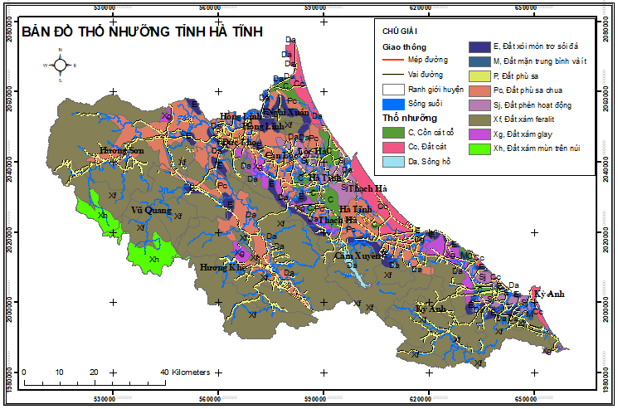

2. Ứng dụng công nghệ địa tin học trong phân vùng môi trường tỉnh Hà Tĩnh

2.1. Phương pháp

2.1.1. Giới thiệu phương pháp AHP Analytic Hierarchy Process (AHP)
- Phương pháp phân tích thứ bậc được nhà khoa học Mỹ Saaty trường Đại học Pittsburgh (Mỹ) đề xuất vào những năm 1980 (T.L 1980, 1987) và đã được nghiên cứu mở rộng, bổ sung cho đến nay. Đây là một công cụ hiệu quả giúp đưa ra các quyết định phức tạp nhờ có khả năng hỗ trợ người ra quyết định thiết lập các ưu tiên và đưa ra kết luận tối ưu (T.L 2008). Phương pháp AHP đã được áp dụng rộng rãi cho nhiều lĩnh vực như khoa học tự nhiên, kinh tế, xã hội, y tế…Ra đời sớm nhưng AHP thực sự được ứng dụng mạnh mẽ từ khi kỹ thuật máy tính phát triển (Hằng 2015). AHP là phương pháp toán học hỗ trợ phân tích các vấn đề ra quyết định phức tạp với nhiều tiêu chí dựa trên việc khử dần các giá trị thông qua sự so sánh từng cặp tham số theo tất cả các tiêu chí (Ishizaka A. and A. 2011). Phương pháp này cho phép người ra quyết định tập hợp kiến thức của các chuyên gia về vấn đề của họ, kết hợp được các dữ liệu khách quan và chủ quan trong một khuôn khổ thứ bậc logic (T.L 2012). AHP kết hợp được cả hai mặt tư duy của con người: định tính và định lượng. Định tính thể hiện qua sự sắp xếp thứ bậc, định lượng thể hiện qua sự mô tả các đánh giá và sự ưa thích dưới dạng các con số (Ishizaka A. and A. 2011).

2.1.2. Nguyên tắc AHP
Hệ thống phân cấp AHP như là một cấu trúc mô hình hóa với các quyết định chủ quan, bao gồm: mục tiêu tổng quát, nhóm các tùy chọn/lựa chọn thay thế để đạt được mục tiêu và nhóm các yếu tố hoặc các tiêu chuẩn có liên quan đến lựa chọn/thay thế các mục tiêu ấy. Quá trình cơ bản của AHP dựa trên cơ sở nhận thức, phân tích và tổng hợp. Mục đích của AHP là để cung cấp một phương pháp cho mô hình hóa các vấn đề phi cấu trúc trong các ngành khoa học kinh tế, xã hội và quản lý. Hệ thống phân cấp cấu trúc trừu tượng của một hệ thống nhằm nghiên cứu sự tương tác giữa các thành phần của hệ thống và tác động của chúng lên toàn hệ thống. Sự trừu tượng này có thể mang theo một số hình thức liên quan, tất cả hình thức đều hình thành một mục tiêu chung, đến mục tiêu phụ cho đến những người ảnh hưởng của các yếu tố này, các mục tiêu của con người và sau đó đến chính sách của họ, xa hơn là các chiến lược, và cuối cùng sẽ thu được kết quả từ những chiến lược đó (Bhushan N 2004; P.A 1986). Dựa trên so sánh cặp, AHP có thể được mô tả với 3 nguyên tắc chính:
- Phân tích vấn đề ra quyết định (thiết lập thứ bậc)
- Đánh giá so sánh các thành phần (so sánh cặp giữa các yếu tố)
- Tổng hợp các mức độ ưu tiên (xác định các ma trận trọng số)
a. Phân tích vấn đề ra quyết định
Tiến hành lựa chọn các chỉ tiêu cần nghiên cứu, phân cấp và loại bỏ các chỉ tiêu kém quan trọng. Để phân tích, cần phải xác định những khía cạnh của vấn đề từ tổng quát đến chi tiết, thể hiện chúng theo cây đa nhánh. Phần tử tại mức cao nhất của cây được gọi là mục tiêu. Những phần tử ở mức cuối cùng gọi là sự lựa chọn hay các phương án lựa chọn. Ngoài ra, còn một nhóm các phần tử liên quan đến các yếu tố hay tiêu chuẩn liên kết giữa những sự lựa chọn và mục tiêu [31]. Với bài toán phân vùng nguy cơ lũ, phân tích vấn đề ra quyết định là quá trình xác định các tiêu chí là các nguyên nhân sinh lũ được phân theo nhóm: kinh tế, xã hội, tự nhiên, cơ sở hạ tầng.
b. Đánh giá so sánh giữa các thành phần
Đây là quá trình xác định mức độ quan trọng tương đối của các tiêu chí chính và tiêu chí phụ bằng cách so sánh cặp. AHP dùng thang đánh giá bằng con số tuyệt đối để thể hiện mức độ quan trọng. Tỉ số của cặp so sánh được dựa trên nguyên tắc của Saaty với một hệ thống 9 điểm. Các chỉ số 1, 3, 5, 7, 9 được đánh dấu cho các thành phần thể hiện mức độ đáp ứng rõ rệt các tiêu chí. Các chỉ số 2, 4, 6, 8 dùng cho các trường hợp do sự hơn kém của các phương án không rõ ràng (T.L 1980). Để đánh giá sự quan trọng của 2 nhân tố tác động đến đối tượng, một phần tử i và một phần tử j cần một mức thang độ để chỉ sự quan trọng hay mức độ vượt trội của một phần tử với một phần tử khác qua các tiêu chuẩn hay tính chất của nó. Saaty đã đề xuất mối quan hệ như bảng sau Trong bảng sau, nếu thành phần i được gán giá trị khác 0 khi so sánh với thành phần j, thì j sẽ có giá trị nghịch đảo khi so sánh với i. Giả sử phần tử i quan trọng hơn phần tử j và được đánh giá mức 9, khi đó j rất ít quan trọng so với i và có giá trị 1/9.
Trong trường hợp này, so sánh được thực hiện bằng cách chọn thành phần nhỏ hơn làm đơn vị ước lượng thành phần lớn hơn khi có nhiều đơn vị (Triantaphyllou E. 1995). Bản chất toán học của AHP là tạo một ma trận thể hiện mối liên kết của các giá trị của các phần tử. Ma trận này hỗ trợ chặt chẽ cho việc tính toán các giá trị. Ứng với mỗi phần tử có thể thiết lập một ma trận để so sánh những phần tử con của nó. Trong bài toán phân vùng nguy cơ lũ, các phần tử con của ma trận là điểm so sánh của các cặp tiêu chí ảnh hưởng.
Bảng 1. Bảng xếp hạng mức độ so sánh giữa các phần tử (T.L 1980)
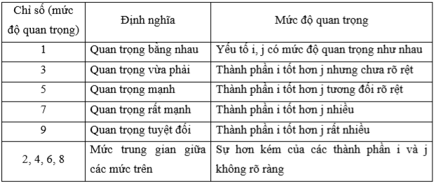
c. Tổng hợp mức độ ưu tiên
Sau khi có được các điểm so sánh giữa các phần tử, dựa trên ma trận so sánh cặp, tính toán trọng số cho từng tiêu chí chính, tiêu chí phụ. Tổng hợp các mức độ ưu tiên của từng phương án để cho ra kết quả là độ ưu tiên cuối cùng của các phương án tức là thiết lập ra độ ưu tiên của các phần tử trong cây phân cấp và đưa ra quyết định tốt nhất.

2.1.3. Quy trình thực hiện phương pháp AHP
Phương pháp AHP được tóm tắt theo các bước thể hiện trên hình sau:
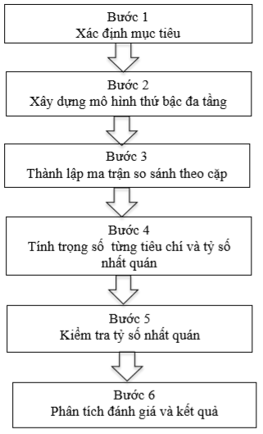
Hình 4. Quy trình AHP
Bước 1. Xác định mục tiêu: xác định các phương án có thể có và xác định các tiêu chí quan trọng trong việc quyết định.
Bước 2. Xây dựng mô hình thứ bậc đa tầng: tất cả các phương pháp mô tả một quyết định, được phân tích bằng cách sử dụng lý luận logic AHP phân tích vấn đề ra thành cấu trúc cây phân cấp. Để phân tích cần phải xác định những khía cạnh của vấn đề từ tổng quát đến chi tiết, thể hiện chúng theo mô hình thứ bậc đa tầng. Các tầng chính bao gồm: mục tiêu cuối cùng, các tiêu chí chính, tiêu chí thành phần và các phương án lựa chọn. Tuy nhiên, việc chọn số lượng các tiêu chí phụ thuộc vào khả năng xử lý thông tin của con người. Theo nghiên cứu, tại một thời điểm chỉ có thể so sánh 7± 2 yếu tố (C. 2010). Tức là việc khái quát mô hình thứ bậc cần giới hạn số lượng tham số trên mỗi tầng không nên quá lớn hoặc quá nhỏ. Theo Saaty, số yếu tố trên mỗi tầng chỉ nên chọn trong khoảng 5 đến 9 là phù hợp (T.L 2001). Sau khi đánh giá các tiêu chí nghiên cứu, tiến hành so sánh các tiêu chuẩn, chọn lựa và loại bỏ các chỉ tiêu ít bị ảnh hưởng đến vấn đề nghiên cứu sao cho phù hợp nhất với yêu cầu đặt ra. Hình trên mô tả mô hình cấu trúc đa tầng của AHP.
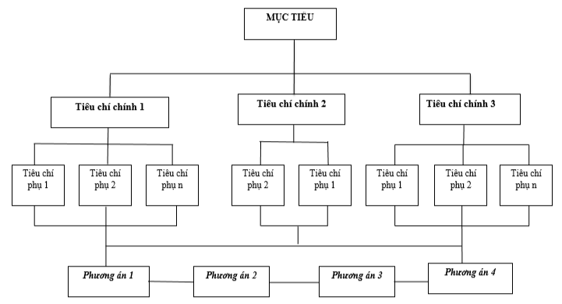
Hình 5. Mô hình thứ bậc đa tầng (C. 2010)
Bước 3. Thành lập ma trận so sánh theo cặp
Giả sử muốn so sánh một tập gồm n tiêu chí ký hiệu là A1, A2,… , An, tiến hành so sánh về mức độ quan trọng của tất cả các yếu tố theo cặp, nếu có n tiêu chí thì số lần so sánh sẽ là n(n-1)/2 (C. 2010). Sau đó, sắp xếp kết quả vào trong một ma trận vuông A có kích thước n x n trong đó phần tử aij thể hiện mức độ quan trọng của chỉ tiêu ở hàng i so với chỉ tiêu ở cột j. Để so sánh các tiêu chí nên đặt các câu hỏi như: tiêu chí tác động đến đối tượng thứ nhất có lợi hơn, thoả mãn hơn, đóng góp nhiều hơn, vượt hơn, ảnh hưởng nhiều hơn… so với tiêu chí thứ 2, 3, 4.. bao nhiêu lần?(T.L 2008). Ngoài ra, việc so sánh các tiêu chí cần tham khảo ý kiến chuyên gia, các đề tài, bài báo về lĩnh vực quan tâm đồng thời kết hợp với ý kiến chủ quan của cá nhân. Ma trận này được sử dụng thể hiện mối quan hệ của các nhân tố với nhau. Các nhân tố của ma trận ý kiến chuyên gia (ma trận so sánh) được đưa vào sau. Với mục đích đánh giá yếu tố trên các tầng thứ bậc của AHP, ma trận được lập theo nguyên tắc mỗi phần tử đại diện cho một cặp so sánh, các phần tử phía trên và phía dưới đường chéo có giá trị nghịch đảo nhau (bước này để xác định yếu tố này so với yếu tố kia gấp bao nhiêu lần).
Bảng 2. Các nhân tố ma trận ý kiến chuyên gia
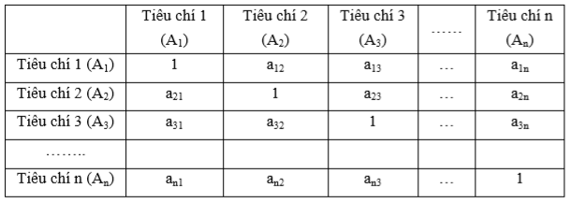
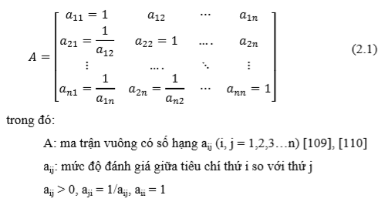
Bước 4: Tính trọng số từng tiêu chí và tỷ số nhất quán
Để tính toán trọng số các tiêu chí, thường sử dụng 2 phương pháp: phương pháp vector riêng và phương pháp chuẩn hoá ma trận.
Phương pháp vector riêng: trong phương pháp này cần phải tìm một giá trị riêng λ của ma trận A và từ đó tìm vector riêng x ứng với giá trị riêng đó thoả mãn phương trình Ax = λx (x khác 0). Quy trình tính vector riêng như sau:
- Bình phương ma trận so sánh cặp,
- Tính tổng từng hàng trong ma trận bình phương,
- Chia tổng từng hàng cho tổng của tất cả các hàng được bộ trọng số tương ứng cho các tiêu chí,
- Lặp lại hai bước trên đến khi bộ trọng số trong hai lần tính toán liên tiếp nhỏ hơn giá trị cho trước (sai số cho phép là 0,00001) thì quá trình tính toán kết thúc.
Trong mỗi lần lặp, các trọng số luôn được chuẩn hóa để tổng các thành phần bằng 1. Cuối cùng, giá trị đặc trưng tối đa (kmax) của ma trận A được xác định (T.L 2001).
Bảng 3. Ma trận so sánh của các nhân tố
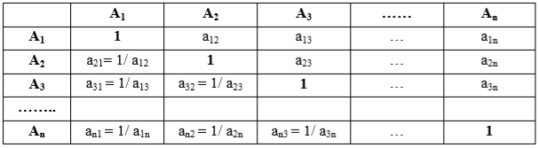
Phương pháp chuẩn hoá ma trận Việc chuẩn hoá ma trận so sánh cặp thực hiện theo các bước cụ thể như sau: - Tính tổng giá trị từng cột của ma trận so sánh cặp; - Xác định trọng số bằng cách tính tỷ lệ của các thành phần theo hàng và cột (T.L 1980):
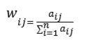
Giá trị này cho phép so sánh tỷ lệ thành phần của các phương án xem các tiêu chí chiếm tỷ lệ bao nhiêu phần trăm trong tổng các thành phần. Hay nói cách khác, cung cấp sự so sánh có ý nghĩa giữa các yếu tố trong sơ đồ thứ bậc. Kết quả thành phần ma trận chuẩn hoá thể hiện trong bảng sau:
Bảng 4. Các thành phần của ma trận chuẩn hóa
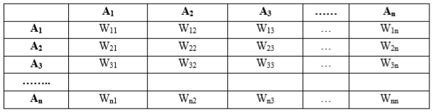
Ma trận chuẩn hoá có dạng (T.L 1980)
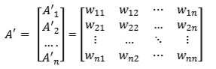
Chuẩn hoá các giá trị để có được trọng số tương ứng cho các tiêu chí bằng cách lấy trung bình cộng của từng hàng của ma trận chuẩn hoá. Thành phần của ma trận trọng số thể hiện trong bảng sau. Ma trận trọng số có dạng (T.L 1980)
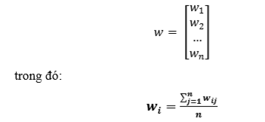
Bảng 5. Thành phần của ma trận trọng số
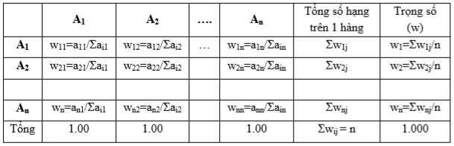
So với phương pháp vec tơ riêng, tính toán theo phương pháp chuẩn hoá ma trận tính dễ dàng và nhanh hơn nhiều do không phải tính lặp. Do đó, trong luận án kết quả trọng số của các tiêu chí ảnh hưởng sẽ được tính bằng phương pháp thứ 2. Bước 5: Kiểm tra tỷ số nhất quán Thực tế, không phải lúc nào cũng xây dựng được quan hệ bắc cầu khi so sánh từng cặp. Hiện tượng này gọi là sự không nhất quán. Tuy nhiên, mức độ không nhất quán không nên quá nhiều vì khi đó nó thể hiện độ chính xác của việc đánh giá thấp. Để đánh giá tính hợp lý của các giá trị mức độ quan trọng của các chỉ tiêu, theo Saaty, T.L. sử dụng tỷ số nhất quán (CR) của dữ liệu. Tỷ số này so sánh mức độ nhất quán với tính khách quan (ngẫu nhiên) của dữ liệu [98]. Quá trình ước lượng tỷ số nhất quán bao gồm các bước như trên sơ đồ hình sau.
- Xác định vector tổng trọng số bằng cách nhân ma trận so sánh cặp ban đầu với ma trận trọng số của các tiêu chí.
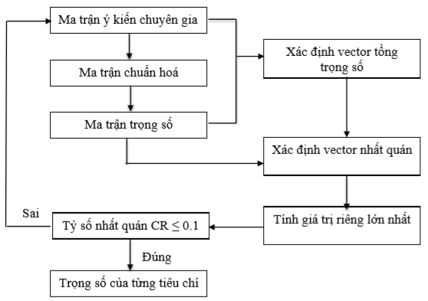
Hình 6. Sơ đồ thuật toán tính trọng số của từng tiêu chí theo phương pháp chuẩn hoá ma trận
- Xác định vector nhất quán bằng cách chia từng thành phần trong vector tổng trọng số cho từng thành phần trọng số của các tiêu chí tương ứng đã được xác định trước đó trong ma trận trọng số.
- Tính giá trị riêng lớn nhất bằng cách lấy giá trị trung bình của vector nhất quán (λmax). Trong ma trận nghịch đảo giá trị riêng lớn nhất λmax luôn lớn hơn hoặc bằng số hàng hay cột (n). Nhận định càng nhất quán thì giá trị tính toán λmax càng gần n. Nếu một ma trận so sánh cặp không có bất kỳ sự không nhất quán nào thì λmax = n
- Tính chỉ số nhất quán (CI) - chỉ số đo lường mức độ chệch hướng nhất quán theo công thức (T.L 1980):
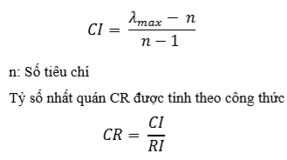
RI: Chỉ số ngẫu nhiên hay giá trị trung bình của CI khi nhận định so sánh ngẫu nhiên, phụ thuộc vào số tiêu chí được so sánh. Đối với mỗi một ma trận so sánh cấp n, đã thử nghiệm tạo ra các ma trận ngẫu nhiên và tính ra chỉ số RI (chỉ số ngẫu nhiên) phụ thuộc vào bậc của ma trận (n) (T.L 2008). Bảng sau
là giá trị RI tương ứng với các cấp ma trận. Nếu giá trị CR nhỏ hơn hoặc bằng 0,1 nghĩa là sai số trong khoảng 10% khi đó các đánh giá là nhất quán, chính xác. Ngược lại, nếu CR lớn hơn 0,1 thì sự nhận định là ngẫu nhiên, cần nhận định lại hoặc người ra quyết định thu giảm sự không đồng nhất bằng cách thay đổi giá trị mức độ quan trọng giữa các cặp chỉ tiêu (C. 2010).
Bảng 6. Chỉ số ngẫu nhiên RI
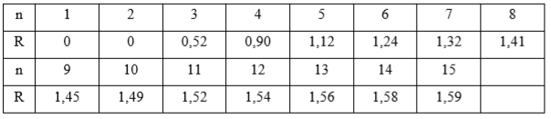
Bước 6: phân tích và đánh giá
Sau khi thực hiện và kiểm tra kết quả tính trọng số của các chỉ tiêu, mô hình phân tích thứ bậc đa tầng sẽ cho kết quả chỉ số thích hợp của từng vị trí. Trên cơ sở đó, tiến hành phân tích, đánh giá và đưa ra kết quả cuối cùng là phương án có độ ưu tiên cao nhất.

2.2. Sử dụng AHP trong phân vùng môi trường tỉnh Hà Tĩnh
Bước 1. Xác định mục tiêu
Mục tiêu của đề tài là xây dựng quy hoạch bảo vệ môi trường tỉnh Hà Tĩnh. Việc phân vùng môi trường dựa vào quyết định số 2797/QĐ-UBND về việc phê duyệt Quy hoạch bảo vệ môi trường tỉnh Hà Tĩnh giai đoạn 2010- 2020 (Tỉnh 2010).
Vùng môi trường tỉnh Hà Tĩnh được chia thành 4 vùng và 15 tiểu vùng như hình sau:
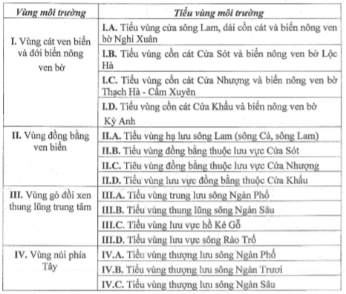
Đề tài phân vùng môi trường thành 5 vùng như bảng trên. Tuy nhiên, tiểu vùng được phân chia theo mục tiêu thích nghi lớp phủ hướng tới phát triển bền vững.
Bảng sau là phân vùng và tiểu vùng tỉnh Hà Tĩnh.
Vùng môi trường | Tiểu vùng môi trường
Vùng I | Môi trường khu dân cư
Vùng I | Môi trường trồng lúa và hoa màu
Vùng II | Môi trường khu dân cư
Vùng II | Môi trường trồng lúa và hoa màu
Vùng II | Môi trường trồng cây công nghiệp
 | Môi trường khu công nghiệp
Khu III | Môi trường khu dân cư
Khu III | Môi trường nước mặt
Khu III | Môi trường rừng
Khu III | Môi trường trồng cây công nghiệp
Khu IV | Môi trường rừng

Bước 2. Xây dựng mô hình thứ bậc đa tầng
Dữ liệu khu vực nghiên cứu có các yếu tố sử dụng trong quy hoạch môi trường phân theo thứ bậc như sa:
Phân vùng môi trường
Thổ nhưỡng
Bề mặt địa hình
Sử dụng đất
Loại đất
Độ cao
Độ dốc
Hướng dốc
Sử dụng đất
Bước 3. Thành lập ma trận so sánh theo cặp
Các nhân tố của ma trận ý kiến chuyên gia (ma trận so sánh) được đưa vào sau. Với mục đích đánh giá yếu tố trên các tầng thứ bậc của AHP, ma trận được lập theo nguyên tắc mỗi phần tử đại diện cho một cặp so sánh, các phần tử phía trên và phía dưới đường chéo có giá trị nghịch đảo nhau (bước này để xác định yếu tố này so với yếu tố kia gấp bao nhiêu lần).
1. Không thích hợp
3. Ít thích hợp
7. Thích hợp
10. Rất thích hợp
Bảng 7. Các nhân tố ma trận ý kiến chuyên gia về sử dụng đất
Vùng môi trường  Sử dụng đất | Vùng I (Vùng cát ven biển và đới biển nông ven bờ) | Vùng II (vùng đồng bằng ven biển) | Vùng III (vùng gò đồi xen thung lũng trung tâm) | VùngIV (Vùng núi phía tây)
Lúa và hoa màu | 3 | 10 | 1 | 1
Cây bụi và cỏ | 1 | 3 | 10 | 7
Đất trống | 1 | 1 | 10 | 1
Đất ở | 1 | 10 | 7 | 1
Cây công nghiệp | 1 | 1 | 10 | 1
Rừng trung bình | 1 | 1 | 7 | 7
Đất nuôi trồng thủy sản | 3 | 10 | 1 | 1
Biển, ao, hồ, sông suối | 7 | 1 | 1 | 1
Đất làm muối | 3 | 10 | 1 | 1
Rừng giàu | 1 | 1 | 1 | 10
Khu công nghiệp | 1 | 10 | 3 | 1
Rừng thưa | 1 | 1 | 7 | 7

Vùng môi trường  Độ dốc | Vùng I (Vùng cát ven biển và đới biển nông ven bờ) | Vùng II (vùng đồng bằng ven biển) | Vùng III (vùng gò đồi xen thung lũng trung tâm) | VùngIV (Vùng núi phía tây)
0 -0.10 | 10 | 10 | 3 | 1
0.10 -0.4 | 10 | 10 | 3 | 7
0.4 – 1 | 3 | 10 | 7 | 1
1– 2.5 | 3 | 7 | 10 | 1
2.5– 6 | 1 | 1 | 10 | 7
6 – 14 | 1 | 1 | 7 | 7
14 – 36 | 1 | 1 | 1 | 10
36 – 85.76867861 | 1 | 1 | 1 | 10

Vùng môi trường  Độ cao | Vùng I (Vùng cát ven biển và đới biển nông ven bờ) | Vùng II (vùng đồng bằng ven biển) | Vùng III (vùng gò đồi xen thung lũng trung tâm) | VùngIV (Vùng núi phía tây)
0-2 | 7 | 10 | 1 | 1
2-6 | 10 | 10 | 1 | 1
6-18 | 3 | 7 | 7 | 1
18-50 | 1 | 3 | 10 | 1
50-130 | 1 | 1 | 10 | 3
130-338 | 1 | 1 | 10 | 3
338-377 | 1 | 1 | 3 | 10
377-2.273 | 1 | 1 | 1 | 10

Vùng môi trường  Hướng dôc | Vùng I (Vùng cát ven biển và đới biển nông ven bờ) | Vùng II (vùng đồng bằng ven biển) | Vùng III (vùng gò đồi xen thung lũng trung tâm) | VùngIV (Vùng núi phía tây)
Băng phẳng | 7 | 7 | 1 | 1
Bắc | 7 | 3 | 3 | 3
ĐÔng Bắc | 3 | 3 | 3 | 3
Tây Bắc | 3 | 3 | 3 | 3
Đông | 3 | 3 | 3 | 3
Đông Nam | 3 | 3 | 3 | 3
Nam | 3 | 3 | 3 | 3
Tây Nam | 7 | 10 | 7 | 1
Tây | 1 | 10 | 7 | 1

Thổ nhưỡng
Vùng môi trường  Hướng dốc | Vùng I (Vùng cát ven biển và đới biển nông ven bờ) | Vùng II (vùng đồng bằng ven biển) | Vùng III (vùng gò đồi xen thung lũng trung tâm) | VùngIV (Vùng núi phía tây)
Cồn cát đỏ | 1 | 10 | 1 | 1
Đất cát | 10 | 10 | 1 | 1
Đất mặn trung bình và ít | 1 | 10 | 1 | 1
Đất phèn hoạt động | 1 | 10 | 1 | 1
Đất phù sa | 1 | 10 | 1 | 1
Đất phù sa chua | 1 | 10 | 7 | 1
Đất xám feralit | 1 | 1 | 10 | 10
Đất xám glay | 1 | 10 | 3 | 1
Đất xám mùn trên núi | 1 | 1 | 1 | 10
Đất xói mòn trơ xỏi đá | 1 | 3 | 7 | 1
Sông hồ | 7 | 10 | 1 | 1

Bảng 1. Kết quả tổng hợp mức độ ưu tiên của các yếu tố đến phân vùng quy hoạch môi trường
STT | Yếu tố so sánh cặp | Điểm tổng hợp
 | Thổ nhưỡng và độ cao | 1
 | Thổ nhưỡng và độ dốc | 1
 | Thổ nhưỡng và hướng dốc | 9
 | Thổ nhưỡng và sử dụng đất | 3
 | Độ cao và độ dốc | 3
 | Độ cao và hướng dốc | 9
 | Độ cao và sử dụng đất | 5
 | Độ dốc và hướng dốc | 7
 | Độ dốc và sử dụng đất | 5
 | Hướng dốc và sử dụng đất | -7

Bảng 2. Ma trận so sánh cặp
Tiêu chí | Thổ nhưỡng | Độ cao | Độ dốc | Hướng dốc | Sử dụng đất
Thổ nhưỡng | 1 | 1 | 1 | 9 | 3
Độ cao | 1 | 1 | 3 | 9 | 5
Độ dốc | 1 | 1/3 | 1 | 7 | 5
Hướng dốc | 1/9 | 1/9 | 1/7 | 1 | 1/7
Sử dụng đất | 1/3 | 1/5 | 1/5 | 7 | 1

Bước 4: Tính trọng số từng tiêu chí và tỷ số nhất quán
Bước 6: phân tích và đánh giá
Sau khi thực hiện và kiểm tra kết quả tính trọng số của các chỉ tiêu, mô hình phân tích thứ bậc đa tầng sẽ cho kết quả chỉ số thích hợp của từng vị trí. Trên cơ sở đó, tiến hành phân tích, đánh giá và đưa ra kết quả cuối cùng là phương án có độ ưu tiên cao nhất.
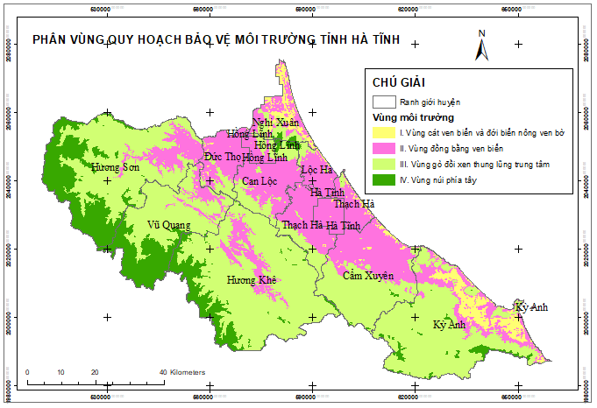

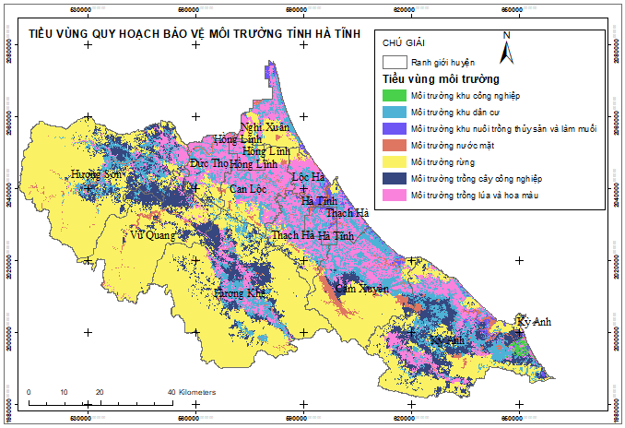

KẾT LUẬN
1. Với nhiệm vụ giải quyết bài toán với nhiều tham số, nhiều chỉ tiêu và sắp xếp theo thứ tự ưu tiên cho các phương án, AHP là phương pháp có hiệu quả được sử dụng trong đánh giá và lựa chọn các tiêu chí phục vụ phân vùng môi trường. Tuy nhiên, phương pháp AHP không giới hạn số lượng tham số đầu vào, nên khi phân vùng môi trường, số tiêu chí ảnh hưởng có thể tăng lên nếu có đủ dữ liệu. Vì vậy, phương pháp này có thể áp dụng rộng rãi hơn trên các lưu vực sông khác với các yếu tố ảnh hưởng đến phân vùng môi trường ngoài năm tiêu chí mà nghiên cứu đã đề cập như: độ ẩm nguyên thuỷ, độ sâu mực nước ngầm, phân bố dân cư, công trình phòng chống lũ, khoảng cách từ nơi lũ lụt đến hệ thống thoát nước chính…
3. Khu vực nghiên cứu được phân thành 4 vùng và 7 tiểu vùng

TÀI LIỆU THAM KHẢO
Antonio Di Gregorio, and Louisa JM.Jansen. 1998. 'Land cover classification System (LCCS): Classification Concepts and User Manual', Food and Agriculture Organization of the United Nations, Rome.
Bhushan N, . and Rain K. 2004. 'Strategic Decision Making Applying the Analytic Hierarchy Process', Spinger.
C., Paweł. 2010. 'Using the analytic hierarchy process in evaluating decision alternative', Operations research and decisions,, 1.
Cư, Nguyễn Văn. 2003. 'Nghiên cứu luận cứ khoa học cho các giải pháp phòng tránh, hạn chế hậu quả lũ lụt lưu vực sông Ba', Đề tài cấp nhà nước.
G.A., Schultz. 1995. "Changes on Flood characteristics due to land use changes in river basin." In U.S.-Italy Research Workshop on the Hydrometeorology, Impacts, and Management of Extreme Floods. Perugia, Italy.
Hằng, Vũ Thị. 2015. ' Nghiên cứu xác lập cơ sở khoa học tích hợp tư liệu địa tin học đánh giá môi trường chiến lược phục vụ qui hoạch khai thác khoáng sản rắn', Luận án tiến sỹ kỹ thuật, Đại học Mỏ Địa chất.
Ishizaka A., and Labib A. 2011. 'Review of the main developments in the Analytic Hierarchy Process”, Expert Systems with Applications', Expert Systems with Applications, 38: 14336-45.
nghiệp, Viện Quy hoạch và Thiết kế Nông. 1984. 'Đề tài xây dựng quy trình xói mòn đất'.
P.A, Burrough. 1986. Principles of Geographic Information Systems for Land Resource Assessment ( Oxford Science Publications, New York).
Rahmati O., Zeinivand H., and Besharat M. 2016. 'Flood hazard zoning in Yasooj region, Iran, using GIS and multi-criteria decision analysis', Geomatics, Natural Hazards and Risk: p 1000-17.
Saini S.S., and Kaushik S.P. 2012. 'Risk and vulnerability assessment of flood hazard in part of Ghaggar basin: A case study of Guhla block, Kaithal, Haryana, India', International Journal of Geomatics and Geosciences, 3: 42 - 54.
Stefanos S., and Dimitrios S. 2013. 'Assessment of flood hazard based on natural and anthropogenic factors using analytic hierarchy process (AHP)', Natural Hazards, 68: 569-85.
T.L, Saaty. 1980. 'The Analytic Hierachy Process', McGrawHill, New York.
———. 1987. 'The Analytic Hierachy Process – what it is and how it is used', Mathematical modelling, Elsevier volume 9.
———. 2001. 'Decision making for leaders – The analytic hierarchy process in decision for complex world', Pitsburg RWS publications, 2.
———. 2008. 'Decision making with the analytic hierarchy process', International Journal Services Sciences, 1: 83 -98.
———. 2012. 'Decision making in complex enviroments:The Analytic Network Process (ANP) for Dependence and Feedback', Pittsburgh.
Tỉnh, UBND tỉnh Hà. 2010. 'quyết định số 2797/QĐ-UBND về việc phê duyệt Quy hoạch bảo vệ môi trường tỉnh Hà Tĩnh giai đoạn 2010- 2020'.
Triantaphyllou E., and Mann. S. H. . 1995. 'Using The Analytic Hierarchy Process for Decision Making in Engineering applications: Some challenges', Inter’l Journal of Industrial Engineering: Applications and Practice, 2: 35-40.
Yashon O.O., Tateishi R. 2014. 'Urban Flood Vulnerability and Risk Mapping Using Integrated Multi-Parametric AHP and GIS: Methodological Overview and Case Study Assessment', Water, 6: 1515-45.

